«Здоровьесберегающие технологии в начальной школе». (из опыта работы)

учитель первой квалификационной категории
Коробкова Ольга Анатольевна
МКОУ Мостовская СОШ имени Сергея Козлова, пос.Мирный

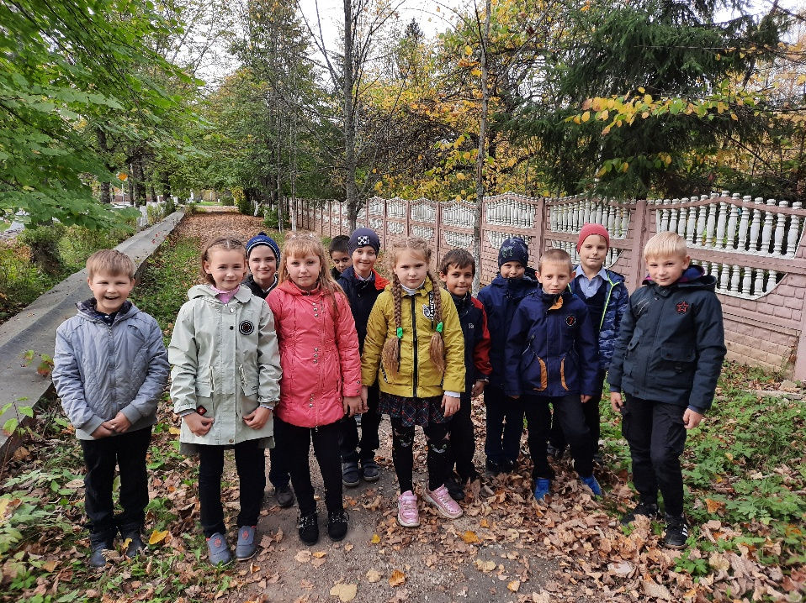

Здоровье детей – это общая проблема родителей, медиков и педагогов. И решение этой проблемы зависит от внедрения в школу здоровьесберегающих технологий. Под здоровьесберегающими образовательными технологиями в широком смысле слова следует понимать все те технологии, использование которых в образовательном процессе идет на пользу здоровья учащихся
Здоровьесберегающие образовательные технологии (ЗОТ) подразделяются на три подгруппы:
- организационно-педагогические технологии (ОПТ), определяющие структуру учебного процесса, частично регламентированную в СанПиНах, способствующих предотвращению состояния переутомления, гиподинамии и других дезаптационных состояний;
- психолого-педагогические технологии (ПИТ), связанные с непосредственной работой учителя на уроке, воздействием, которое он оказывает все 45 минут на своих учеников. Сюда же относится и психолого-педагогическое сопровождение всех элементов образовательного процесса;
- учебно-воспитательные технологии (УВТ), которые включают программы по обучению грамотной заботе о своем здоровье и формированию культуры здоровья учащихся, мотивации их к ведению здорового образа жизни, предупреждению вредных привычек, предусматривающие также проведение организационно-воспитательной работы со школьниками после уроков, просвещение их родителей.
Цель здоровьесберегающих технологий обучения – обеспечить школьнику возможность сохранения здоровья за период обучения с 1-4класс, сформировать у него необходимые знания, умения и навыки по здоровому образу жизни, научить использовать полученные знания в повседневной жизни.
Исходя из всего, что было сказано ранее, здоровьесберегающий урок или внеклассное мероприятие должны обеспечивать и ученику, и учителю сохранение запаса их жизненных сил от начала до конца урока или мероприятия. Урок или мероприятие считается удавшимся, если к его концу здоровья или прибавилось, или, в худшем случае, не убавилось.
А отсюда, помимо обычных учебных задач, перед учителем стоят ещё и такие задачи:
- помочь ученику сохранить свое здоровье;
- через свой предмет формировать жизненные установки и жизненные приоритеты на здоровье и здоровый образ жизни;
- вызвать интерес к самопознанию и самосовершенствованию.

Классная образовательно-воспитательная программа «Здоровый ребёнок – успешный ребёнок».
"Если нельзя вырастить ребёнка, чтобы он совсем не болел, то, во всяком случае, поддерживать его высокий уровень здоровья вполне возможно"
Академик, хирург Н. М. Амосов.
Цель современной школы – подготовка детей к жизни. Каждый школьник должен получить за время учебы знания, которые будут востребованы им в дальнейшей жизни, включая знания о сохранении и укреплении собственного здоровья.
Очевидным становится вопрос: “Как построить учебный процесс, выстроить образовательную среду, чтобы сохранить здоровье ребенка?”.
В течение 4 лет (на первой ступени) я работаю над реализацией классной образовательно-воспитательной программы «Здоровый ребёнок – успешный ребёнок», направленной на здоровьесбережение учащихся моего класса.
Данная программа построена на сотрудничестве учителя, родителей, учеников, медицинских работников, учителя физкультуры, психолога.
Цель программы: сохранение и укрепление состояния здоровья детей, формирование у учащихся ответственного позитивного отношения к себе, к своему здоровью и здоровью окружающих людей.
Задачи:
увеличение двигательной активности учащихся на уроке;
предупреждение утомляемости (т. е. проведение оздоровительных пауз во время уроков);
воспитание и обучение детей нормам здорового образа жизни, пропаганда правил гигиены;
ознакомление родителей с методами формирования здорового образа жизни.

Ожидаемые результаты:
• улучшение показателей физической подготовленности, состояния здоровья обучающихся;
• устранение перегрузки и стрессовых ситуаций для учащихся;
• повышение уровня реальных учебных возможностей каждого ученика;
• повышение уровня двигательной активности обучающихся;
• осознанное отношение детей и их родителей к состоянию здоровья как основному фактору успеха в учебе и на последующих этапах жизни.
В своей работе необходимо использовать следующие принципы здоровьесберегающих технологий:
- «Не навреди!». Учитываю индивидуальные особенности каждого ученика, в конкретных условиях.
- Принцип сознательности. Нацеливаю на формирование у обучающихся глубокого понимания, устойчивого интереса.
- Принцип систематичности и последовательности проявляется во взаимосвязи знаний, умений, навыков. Система подготовленных и подводящих действии позволяет перейти к освоению нового и, опираясь на него, приступить к познанию последующего, более сложного материала.
- Принцип повторения знаний, умений и навыков является одним из важнейших. В результате многократного повторения вырабатываются динамические стереотипы.
- Принцип постепенности важен для формирования здоровьесберегающих условий всестороннего образования ребёнка. Предполагает преемственность ступеней обучения.
- Принцип индивидуализации и доступности. Опираясь на индивидуальные особенности учащихся, я всесторонне развиваю каждого ребенка, планирую и прогнозирую его развитие.
- Принцип учета возрастных и индивидуальных особенностей учащихся является фундаментом для формирования знаний, умений и навыков, развития функциональных возможностей организма в процессе использования средств здоровьесберегающих технологий.

- Принцип наглядности – обязывает строить процесс обучения с максимальным использованием форм привлечения органов чувств человека к процессу познания.
- Принцип активности – предполагает высокую степень подвижности, самостоятельности, инициативы и творчества обучающихся.
- Принцип оздоровительной направленности решает задачи укрепления здоровья школьника в процессе обучения.
- Принцип формирования ответственности у учащихся за свое здоровье и здоровье окружающих людей.
- Принцип всестороннего и гармоничного развития личности. Содействует развитию психофизических способностей, знаний, умений и навыков, осуществляемых в единстве и направленных на всестороннее развитие личности ребенка.
Изучив и проанализировав историю данного вопроса, современную литературу по формированию здорового образа жизни учащихся младшего школьного возраста, я решила использовать только те методы, приёмы, способы, формы занятий и принципы которые направлены на организацию здорового образа жизни. Я убеждена в том, что здоровьесберегающие образовательные технологии наиболее значимы среди всех известных технологий по степени влияния на здоровье учащихся.

Проветрива-ние,
освещение
День здоровья.
Комфортный психологический фон занятий
Рациональная организация урока
Игры на переменах
Утренняя зарядка на массажных ковриках.
Расписание уроков в соответствии с СанПиН
Физминутки
Электр.физминутки для глаз

Здоровье-
сберегающие
технологии
в начальных классах

Поскольку основной “ячейкой” образовательного процесса является урок, то и оценка его влияния на здоровье учащихся является наиболее важной частью общей оценки работы учителя. Поэтому при проведении урока я стараюсь придерживаться правил здоровьесбережения.
Расписание уроков составляется по шкале трудности предметов.
Предмет | Балл
Математика  Иностранный язык  Русский язык  Природоведение  Литературное чтение  Рисование  Музыка  Труд  Физкультура | 11  10  7  7  7  1  2  4  5
Успешная учебная деятельность и состояние здоровья учащихся не могут рассматриваться изолированно друг от друга. Они взаимосвязаны и требуют к себе пристального внимания. Хорошее здоровье благоприятствует полноценному развитию детей, способствует безболезненной адаптации к новой для младшего школьника учебной деятельности, связанной с напряженной умственной нагрузкой.
Одним из важнейших условий рациональной организации обучения, считаю обеспечение оптимального двигательного режима, который позволяет удовлетворить физиологическую потребность в движении, способствует развитию основных двигательных качеств и поддержанию работоспособности на высоком уровне в течение всего учебного дня, недели и года. Чтобы удовлетворить двигательную потребность учащихся в течение всего учебного дня, прежде всего я обязательно провожу утреннюю зарядку перед началом уроков в носочках на массажных ковриках, которая помогает школьникам активно включаться в работу с утра, воспитывает волевые качества характера. Эти самодельные коврики (из крышек от пластиковых бутылок) изготовлены родителями при участии детей.
Удовлетворить двигательную потребность учащихся также позволяют игровые перемены, уроки физической культуры ( учитель Калябина Л.В.).
Кроме того, определяю и фиксирую психологический климат на уроке, провожу эмоциональную разрядку, строго слежу за соблюдением учащихся правильной осанки, позы, за ее соответствием виду работы и чередованием в течение урока.
Для профилактики простудных заболеваний в классе проводится фитотерапия и витаминизация, дети делают точечный массаж.
Для того, чтобы дети не уставали на уроке, мною проводятся различные физминутки в стихотворной форме обязательно под музыку и специальные упражнения для снятия напряжения с мышц опорно-двигательного аппарата, упражнения для рук и пальцев, упражнения для формирования правильного дыхания, упражнения для укрепления мышц глаз и улучшения зрения (электронные физминутки для глаз, зрительная гимнастика по Базарному В.Ф.)
В качестве приёма здоровьесбережения применяю дифференцированный подход к обучению на уроках. При этом каждый ребёнок получает от урока только положительные эмоции, ощущает комфорт, защищённость и испытывает интерес к учёбе. Объём домашнего задания и степень его сложности соизмеряю с возможностями каждого ученика. Опыт показывает, что если ребёнок не справился с домашним заданием несколько раз, то у него пропадает интерес к этому процессу. Поэтому предлагаю детям разноуровневые домашние задания.
Так же важное значение имеет аромотерапия. В классе выращиваем герань(снимает неуверенность в себе);
хлорофитум (хорошо очищает воздух);
кактус (нейтрализует радиоактивность).
Во время эпидемии гриппа в классе разложен свеженарезанный лук и чеснок;
В школьной столовой пьют чай с шиповником (во время эпидемии гриппа).
Широко использую в практике нестандартные уроки: уроки - путешествия, уроки – соревнования, уроки – конкурсы, уроки-экскурсии и другие. Применение игровых технологий на уроках в комплексе с другими приемами и методами организации учебных занятий укрепляет мотивацию на изучение предмета, помогает вызвать положительные эмоции, увидеть индивидуальность детей. Так на районном МО учителей начальных классов мною был дан урок-презентация математики во 2 классе «Путешествие в осенний лес».
Очень интересно проходят аутогенные тренировки (упражнение на расслабление мышц и зажимов).
- Улыбнитесь друг другу. Сядьте удобно. Расслабьте лоб, брови, опустите веки. Расслабьте щёки, губы, мышцы шеи, плечи, кисти рук, ноги, пальцы ног. Ваши руки и ноги теплеют. Дыхание становится свободное, спокойное, ровное. (Включается запись пения птиц).
- Вы на лесной поляне, ярко светит солнышко. Весело щебечут птицы. Лёгкий ветерок развевает ваши волосы. У вас прекрасное настроение. Вы можете выполнить любое трудное задание. Я буду считать до «пяти». Когда я скажу «пять», вы откроете глаза.
Ежегодно весной проводится «ДЕНЬ ЗДОРОВЬЯ», где дети принимают активное участие.
На классных часах: «Откуда берутся грязнульки?», «Волшебные правила здоровья», «Как выполнять домашнее задание», «Здоровье – дороже золота» говорим с ребятами о здоровом образе жизни.
Эффективность работы по здоровьесбережению невозможна без участия родителей. Родительское собрание – это основная форма работы с родителями, на которой обсуждаются и принимаются решения по наиболее важным вопросам жизнедеятельности класса, воспитания учащихся в школе и дома. Собрания проводятся в виде деловых игр, практикумов, конкурсов, соревнований, лекций и бесед. Темы собраний были следующие: “Но прежде всего мы родители”, «Не хочу делать уроки», «Мотивы учения младших школьников», «Как сберечь здоровье ребёнка».
Новые образовательные стандарты помимо учебных занятий включают в себя и внеурочную деятельность. Она предполагает занятость учащихся по интересам во второй половине дня.
Для того чтобы дети отдохнули, после уроков перед занятиями в режим дня первоклассника введена обязательная прогулка на свежем воздухе.
Работа внеурочной деятельности организована по нескольким направлениям, одно из которых – спортивно-оздоровительное.
Мной была разработана программа кружковой деятельности «Здоровейка», «Уроки доктора Здоровье».
Здоровьесберегающие технологии не могут быть вырваны из общей системы образования, они способствуют грамотному и рациональному использованию других приемов и средств обучения, развития и воспитания. Основой современной педагогики является не только стремление к максимальному развитию творческих и познавательных способностей каждого ребёнка, но и забота о воспитании физически и нравственно здорового поколения граждан.

В течение четырех лет, с 1-го по 4-й класс, я систематически и последовательно провожу работу по здоровьесбережению.
Опыт показывает, что использование здоровьесберегающих технологий в учебном процессе позволяет учащимся более успешно адаптироваться в образовательном и социальном пространстве, раскрыть свои творческие способности, а учителю эффективно проводить профилактику асоциального поведения, активнее приобщать родителей школьников к работе по укреплению и сохранению здоровья детей. Внедрение в обучение здоровьесберегающих технологий ведёт к снижению показателей заболеваемости детей, улучшению психологического климата в детском коллективе. Учителю, освоившему эти технологии, легче и интереснее работать, поскольку исчезает проблема учебной дисциплины, происходит раскрепощение учителя, открывается простор для его педагогического творчества.

Заключение.
Здоровый образ жизни не занимает пока первое место в иерархии потребностей и ценностей человека в нашем обществе. Но если мы не научим детей с самого раннего возраста ценить, беречь и укреплять свое здоровье. Если мы будем личным примером демонстрировать здоровый образ жизни, то только в этом случае можно надеяться, что будущие поколения будут более здоровы и развиты не только личностно, интеллектуально, духовно, но и физически. Если раньше говорили: “В здоровом теле - здоровый дух”, то не ошибется тот, кто скажет, что без духовного не может быть здорового.

Список используемой литературы:

1.Ковалько В.И. Здоровьесберегающие технологии в начальной школе. Москва:Вако, 2004.
2.Чупаха И.В, Пужаева Е.З. Здоровьесберегающие технологии в образовательно – воспитательном процессе. Москва – Ставрополь.2004
3.Карасева Т.В Современные аспекты реализации здоровьесберегающих технологий. Начальная школа.2005г.№11 с75.
4.Смирнов Н.К. Здоровьесберегающие образовательные технологии в современной школе. М.:АПК ПРО.2002.
5.Жирова Т.М. Твоя жизнь – твой выбор // Развитие ценностей здорового образа жизни школьников – Волгоград: Панорама; Москва: Глобус, 2007.
6.Цабыбин С.А. Здоровьесберегающие технологии в образовательном процессе – Волгоград: Учитель, 2008.

